系统需求分析
人力资源管理系统是通过信息技术实现的企业人力资源管理的完整解决方案，是基于先进的软件和高速、大容量的硬件基础上的新的人力资源管理模式，通过集中式的信息库、自动处理信息、员工自助服务以及服务共享，达到降低成本、提高效率、改进员工服务模式的目的。

3.1 系统目标
人力资源管理系统的目标则是通过集中处理传统事务性工作，提高人力资源管理的工作效率，有利于人力资源部门把更多的精力投入到战略规划和业务创新上去，从而实现其从后台支持或事务性操作的角色向战略支持和变革管理的角色的转变。

3.2 应用范围
考虑了在多种不同情况下使用系统，在银行办公网络已覆盖的部门、分支机构内，可通过内部网访问。在办公网未覆盖或出差期间及业余时间，可经VPN通过互联网访问。
针对主要分决策层、行政管理层、业务管理层、一般员工等不同权限的使用人群，开放不同的使用权限和功能。

3.3 业务需求分析
系统的功能性需求描述工具主要是用例（Use Case），即将系统的功能性需求分解到每一个系统用例。通过提供用例建模，描述开发设计的系统提供的活动和服务。按照角色识别用例的方法可以直观地建立起系统的架构，通过反复识别，避免需求中的漏项。为了清晰地描述系统用例的层次结构，可以采用将系统用例分为不同的包，每一个包表示一组相关的系统用例。
对于总体的需求，本文引入包图来将不同的功能用例进行分类，每个包图作为一个系统功能模块。系统包图如图3.1所示。

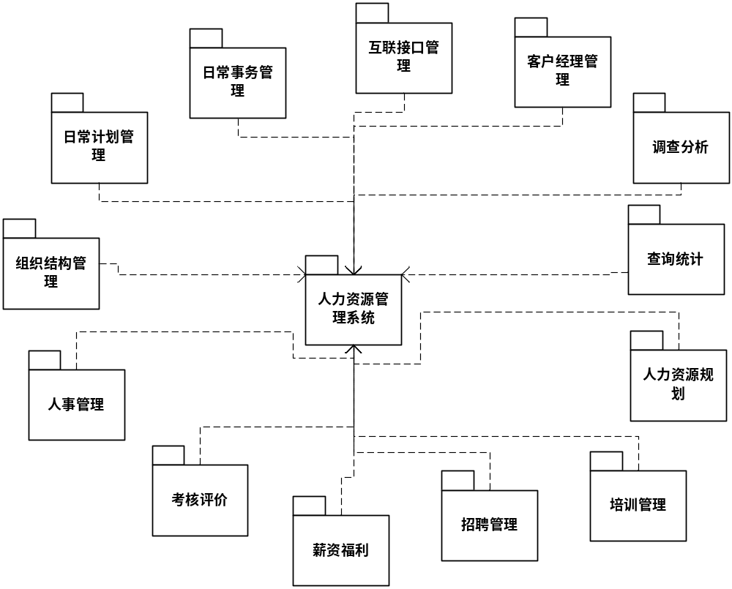
图3.1 系统包图

人力资源系统包含的角色如图3.2所示。

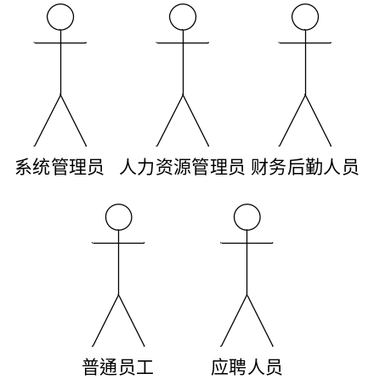
图3.2 系统角色

系统总用例如图3.3所示。

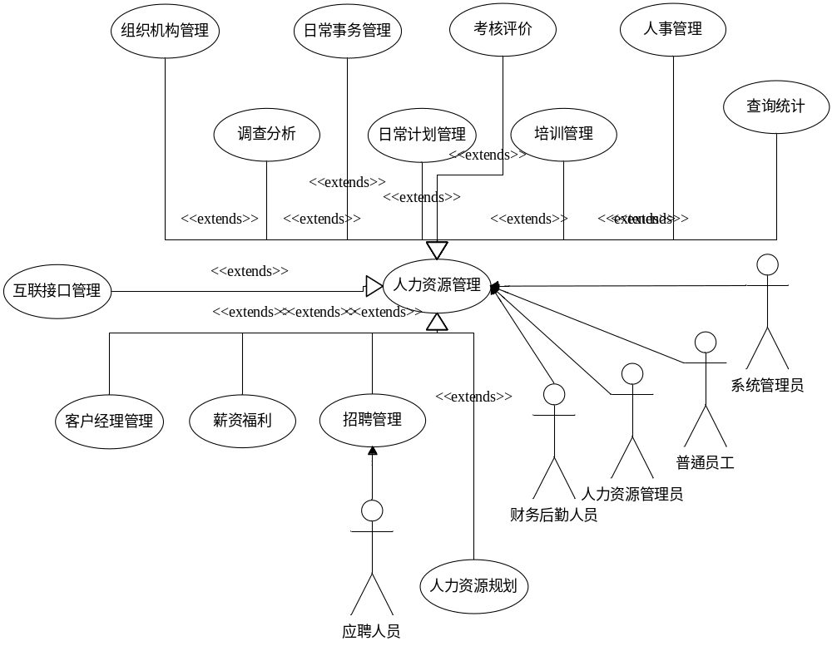
图3.3 系统总体用例图

除了应聘人员外，用户都需要登录到系统才能进行相关功能的操作。以下为每个模块的具体需求分析。

3.3.1 组织结构管理
实现组织结构建立、重组，职务、职称体系的建立和调整等,提供岗位、职务体系的管理，岗位任职资格管理、员工资质管理功能。采用直观的方式灵活定义与变更银行的组织结构，并能对组织的排列顺序进行调整，通过对于部门级、总行级组织的定义可支持多层级、多交叉的复杂组织结构，并可根据不同权限设置输出相应组织结构图形。用例如图3.4所示。

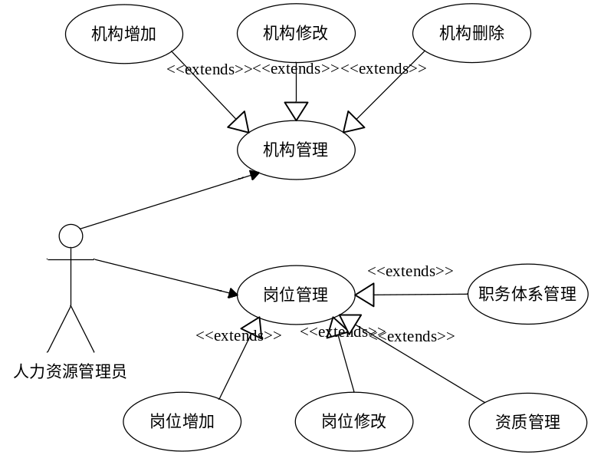
图3.4 组织结构管理用例图

3.3.2 人事管理
主要实现银行及其下属部门、分支机构的组织机构管理、岗位体系设计、人员基本信息维护，满足银行多层管理的需要，能够灵活进行组织架构的设置和调整。主要功能如下：
1、职务体系
职务体系主要是对人力资源管理系统中涉及的职务、职务类型、职级、职等进行维护。用户可根据自身实际需求，即采用集权或分权的管理模式对银行内部的职务进行规划管理。
2、职位体系
根据具体的组织架构可制定相应的职位体系，能够支持多层多级的复杂的职位结构，职位体系可将按照工作性质、职位等级、职位名称、职位说明书进行管理。同时为帮助银行建立一套动态的可灵活管理、维护的职位体系，系统采用结构化的技术来编制职位说明书，其中的工作职责、任职要求、技能要求能够作为绩效考核、招聘选拔、培训发展的重要参考依据。同时能够依据银行的需要将职位说明书方便的导出。针对某个职位的资源配置管理，还可以通过职位说明书中的自定义表功能进行灵活设置。
3、职员维护
系统预设大量基本人事信息表进行管理，同时可以根据银行实际需求，增加新的静态信息表，并编辑相关字段，以满足银行对员工档案多角度的管理。同时还提供员工资料维护的批处理功能和外部子数据的导入功能，并能对人员的类别等信息进行自定义设置，从而可将核心员工进行一个统一定义并纳入统一管理内容，可轻松地进行查询和管理。并能结合系统自定义报表功能对核心员工进行专项信息管理。
4、职称体系
提供国家标准职称体系和银行自定义职称体系功能，确保了银行需求的灵活性、多样性。
5、文档管理
包含人事附件和合同管理两部分。人事附件分类管理例如合同、照片、学历扫描信息、政府公文等内容，等待其它模块调用；合同管理可查询合同状态、类别、合同号、附件等，合同分类管理，可以在人事附件中建立员工合同类别，将合同的扫描图片信息存储下来，在合同管理中引用合同附件。建立银行人事合同模板体系，定义各类劳动合同的基本属性及内容。记录员工人事合同的签订、续订、变更与终止情况。可批量打印一批员工的人事合同。可通过自定义报表员工合同情况进行查询和统计，便于了解员工签订人事合同的总体状况。合同到期前1个月自动提示（员工、所在部门、HR部），合同签订、续订、解除、终止通知发放。
用例如图3.5所示。

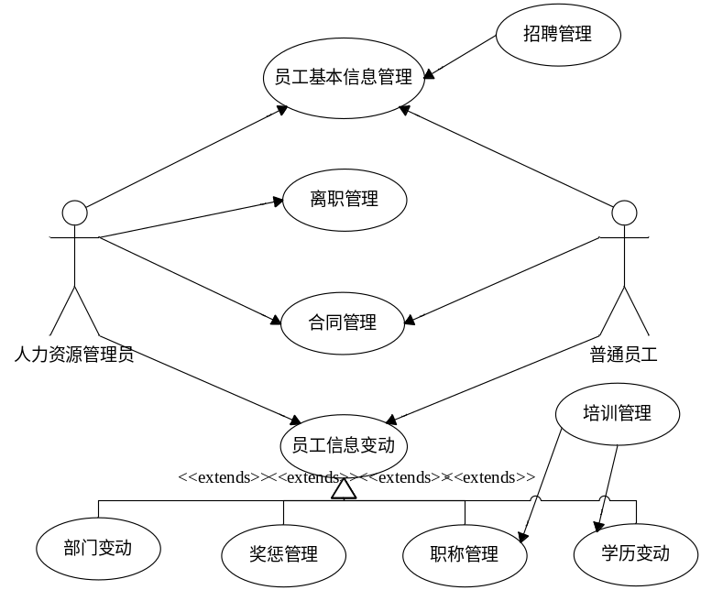
图3.5 人事管理用例图

3.3.3 考核评价
人力资源系统以任职管理为基础，关注银行绩效为宗旨，结合平衡记分卡的思想，实现职责、目标与过程相结合的全面绩效管理。
同时，绩效管理子系统承担着对动态职位体系提供有效改进的基本参考数据功能和为薪资系统提供人员考核结果的职能。
结合银行对绩效评价的需求，在本模块中，无论是考核对象的选择、考核目标的灵活定义、考核周期、考核流程的自由设置都能够通过考核方案来进行整体编制，结合考核方法中目标管理与360度全视角考核的单一或复合设定，确保了银行考核的全面性，公正、开放性，灵活性，可行性与实用性等基本原则的执行。在此模块，主要包括考核方案的设置、考核过程控制以及考核结果。
其中，在考核方案设置中，采用目标考核与360度民主评议相结合的方法，依据不同的权重，对考核对象进行考评。
1、目标考核
目标考核即针对考核对象的考核周期制定一定的量化目标项目，在考核周期结束后根据考核对象在考核周期内目标完成的情况与其他工作项目的数量、质量和时限要求等各项指标进行评估。
2、过程管理
在目标考核过程中，可以将目标周期分解成若干个时间段，对这些时间段内分解的目标完成情况与其他工作项目的数量、质量和时限要求等各项指标，考核对象与其上级之间可以以制定的时间段内的工作计划、工作完成情况的形式进行交互式沟通，上级可以对考核对象工作完成情况进行评议及打分，这种沟通的过程称为过程管理。过程管理为考核方案中的可选项。采用过程管理能够保证结果按目标设置而输出，并且可以将目标偏差降到最小。
3、360度考核
这是对考核对象全方位反馈评价的一种形式。从狭义的角度看，银行的职位树可以清晰地体现考核对象所处的位置，在系统中则可以选择与考核对象有工作关系的人，包括被评价者的上级、同事、下属或者指定人（特定部门如人力资源部）等角色，并从问卷库中抽取有针对性的评价问卷分发给每个人进行考评。从广义的角度，则从银行所处市场供需链条的环节，既有公司客户，又有个人客户，更有同级合作伙伴。基于系统良好的WEB特性，实际上已经能够满足开放给更多的银行外用户进行民主评价。图3.6为360考核的示意图。

目标考核
过程控制
360度评估
综合考核结果
考核维度
考
评
下属
同事
客户
本人
上级
图3.6 360度考核示意图

4、考核流程设置
考核流程设置具有充分的灵活性和自主性，可以对特定职位设置职位级流程，也能够依据整体方案所拥有的考核对象设置方案级流程。
5、考核过程控制
在考核过程控制模块中能够实现目标考核跟踪、360度考核跟踪，重启目标流程、问卷补发、过程管理查看以及查找未完成目标下达者等功能。考核过程管理列表能够根据考核对象的考核情况分条列出考核周期情况内容的，可以显示一个考核方案的内容，也可以显示多个考核方案的内容；可以显示某一个考核周期，也可以选择多个考核周期，由条件过滤而定。
6、考核结果管理
在考核结果模块中能够实现对任意参评人员考核结果的查询，通过条件选择，项目设置，能够随意地、全方位、多角度的了解参评人员的考核情况。利用评估结果对应表，各种考核结果最终可以统一成一种形式，便于统计分析。 员工业绩评估的历史情况能够自动反映到员工个人信息维护表中，方便员工个人了解、分析业绩的改善情况。用例图如图3.7所示。

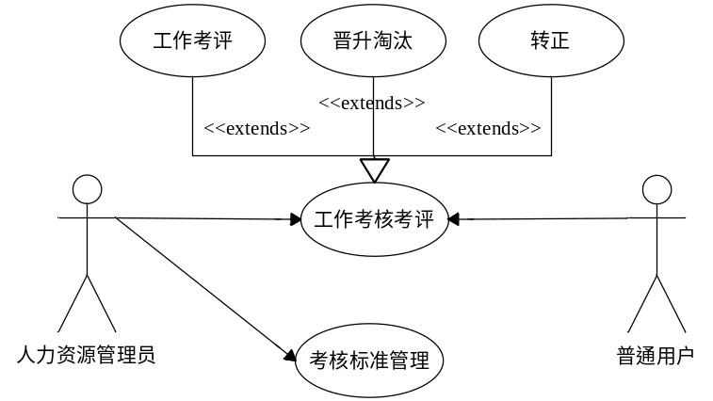
图3.7 考核评价用例图

3.3.4 薪资福利
薪酬管理是以绩效为依据的薪酬管理机制，主要包含考勤管理、薪酬设计、薪资发放、薪酬分析、人力成本等功能。本模块主要通过与银行职位体系的结合建立员工薪酬体系，并在薪酬体系的基础上与考勤管理、人事异动、绩效管理模块进行对接，针对银行内不同工作人员采取有效的激励方法。同时，可对银行数据进行统计分析，结合自身实力对比市场情况制订出有效的薪酬政策。
1、薪酬管理
在系统中采用与绩效考核模块类似的设计思路，应用方案设计的思想，结合条件公式向导功能，不局限于组织结构的束缚，可以针对各类型、多工种、不同级别、不同组织制定出符合银行需求的多个复合薪资发放方案。
2、功能体现
本模块在以下方面实现了银行对薪资福利管理方面的需求：
可以根据实际情况，制订多种薪酬方案，例如分月薪、年薪、计时、计件、合同工、临时工等；可以灵活定义工资计算方程式并随银行薪资分配制度进行调整。对数据批量录入（可以导入）和个别情况单独处理；可对计算有误的薪资计算纠错，薪资发放有误的可进行重新设置并执行相应处理；留有考勤接口，对考勤信息进行处理；绩效考核结果在此共享。
能够将绩效考核结果、考勤数据及员工休假结果在薪资系统进行全面应用。
能够生成各项工资表，包括工资汇总表、工资统计表、工资发放表、工资条、工资配款表、工资费用分配表等多种银行所需报表；并能自动生成工资代发表、个人所得税报表等外部需要的报表。同时生成的这些文件或报表能够灵活输出成多种样式的文件，例如EXCEL、TXT等，并产生应用的统计图形。
薪资发放结果能够在员工自助平台显示，满足了个人的知情权。用例如图3.8所示。

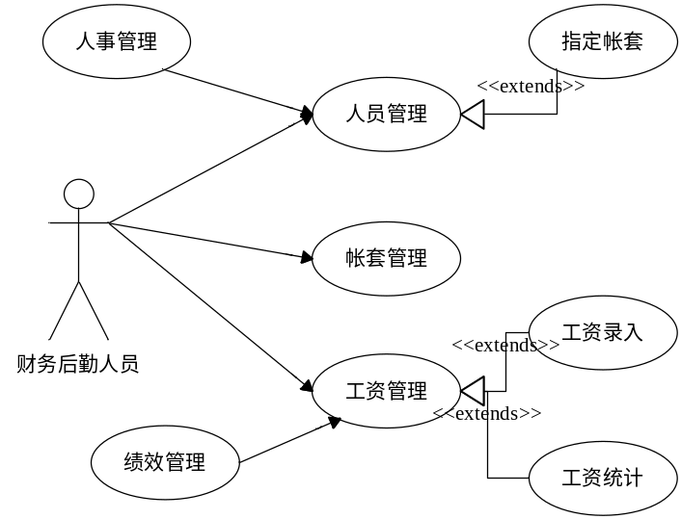
图3.8 薪资福利用例

3.3.5 招聘
招聘选拔模块推行以“以人为本”的管理思想，强调尊重与协同管理。整个模块包含用工征集、人力规划、用工状况、临时用工、招聘活动、甄选录用、招聘总结、参数设置等功能，系统采用消息推送的机制，利用工作流技术灵活定义项目申报的审批流程。
1、用工征集
该功能主要是发送部门用工征集通知，由部门负责人回复用工征集通知，提交部门人力规划。在征集的过程中，可对整个征集过程进行跟踪控制，可将所征集的项目汇总修改，导入已有人力规划中，以此作为进行人员招聘的基础。
2、人力规划
本功能是将银行目标和战略转化为人力的需求，通过人力资源管理体系与运作，有效达到量和质的要求、长期和短期的人力供需平衡。在该功能中用户可以结合银行年度人力资源计划及部门人力资源需求计划，制定具体的人力资源计划，以此作为招聘的依据。在人力资源系统中人力规划是通过消息驱动的工作流审批形式来实现的。同时人力规划支持分权式管理模式，即一个银行的年度人力规划可以先由下属银行或部门进行分别设计和提交，在由银行总部进行适时汇总，使信息真实、准确，大幅度提高了人力规划业务的工作效率和质量。
3、用工状况
该功能是为了时时了解银行各职位的目前实际用工状况，以此作为招聘活动的依据。通过选择不同的银行或部门清楚直接的了解其下属职位的预算编制人数、现有人数、空缺人数。同时，该数据还可以在进行招聘计划时随机调用，为银行招聘提供最直接、最真实的当前数据。
4、用工申请处理
用工申请处理主要用于处理部门负责人临时提出的不是走人力规划流程的用工申请。属于临时调整业务，能够针对银行对招聘计划临时进行调整的业务。
5、招聘管理
主要指招聘活动的前期准备工作。用户根据银行目前用工状况、结合银行实际情况，制定招聘计划，提交审批。发布审批通过的招聘计划。主要功能包括：招聘计划管理、招聘信息管理、招聘渠道管理。其中招聘计划可以解决包括招聘的职位、所属部门、技能要求、招聘的渠道和方式、招聘预算的费用、面向地区和人员类型、活动起止时间等招聘活动的相关属性。招聘信息管理和渠道管理起到汇总历史信息并进行备份的功能。
6、甄选录用
接受应聘者资料、资料筛选、用人部门筛选、面试安排、录用处理等构成了甄选录用过程。在该操作过程中，用户可以通过邮件设置向应聘者发送面试通知、录用通知。在人力资源系统中，用户可以对所有应聘者资料进行管理维护，建立银行后备人才库。主要功能包括：资料筛选、面试管理、录用管理、后备人才管理四个方面。应聘人员信息录入方式：既可直接进行手工添加处理，还可通过简单的二次开发直接从互联网站的数据库中提取应聘信息。
其中，资料筛选主要对人力资源管理系统的招聘活动计划中涉及的应聘人员资料进行维护，用户可通过此界面新增或查看应聘人员的应聘资料。用户也可以通过选择不同的“人员类型”来查看各种类型的人员资料。
面试管理对候选面试人员进行面试确认，对面试人员进行面试通知、安排其面试流程，面试流程设置可以满足多达8级流程。
7、录用管理
走完面试流程的面试人员在此显示，用户在此对可录用人员进行人员录用，给录用人员发送录用通知，或将其转为银行后备人才。对已录用人员将其资料导入员工档案。
后备人才管理主要维护银行的后备人才库，在需要的时候，选择后备人才，对其进行面试、录用，起到节省费用，降低成本，提高工作效率，保障管理连续性的作用。
用例如图3.9所示。

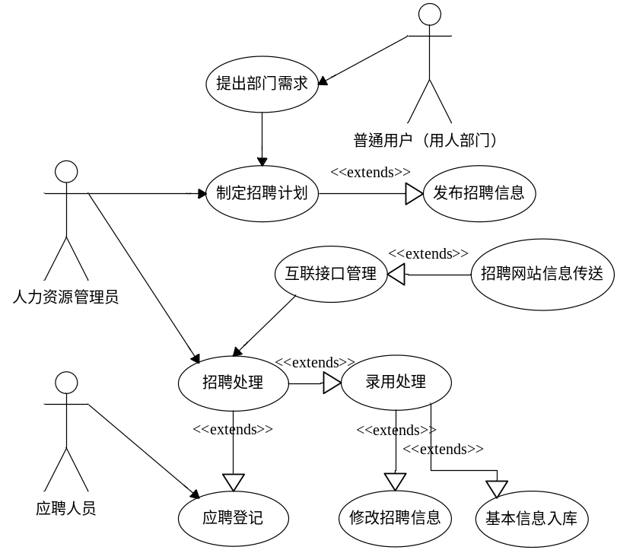
图3.9 招聘系统用例

3.3.6 培训
培训发展是提高员工素质、发掘员工潜力以实现银行绩效目标的重要途径。用户可以建立银行自身培训体系，将培训内容与实际工作岗位挂钩，使培训工作系统化；可以根据银行实际需要进行培训规划，并能及时收集培训需求迅速做出反应；可以在线处理培训事务，提高工作效率；并可以对相关信息进行管理发布及收集信息，及时了解员工需求，力求使培训工作更具有针对性和即时性；可对相关培训资源，如：培训渠道、培训资料和图书等进行有效管理，并便于查询。
1、培训体系
该模块主要对人力资源管理系统的培训体系进行建立并进行维护。用户可根据银行自身需求建立一套符合自身实际需要的培训体系，从而避免以往培训工作缺乏计划性和系统性。在此用户可对自己银行内部的培训项目进行分类，以便对培训需求进行分类管理。对培训项目确定培训对象。在建立培训规划时，可以将培训项目导入培训规划。
2、需求征集
主要是由部门负责人发送培训需求征集通知，由部门负责人回复培训需求征集通知，提交部门培训需求。在征集的过程中，可对整个征集过程进行跟踪控制，可以将所征集的项目汇总修改，导入已有培训规划中，以此作为进行培训规划和培训计划的基础。
3、培训规划
针对人力资源管理中培训的规划性的需要进行设计。在本模块用户可根据银行自身的需要设置规划的时间跨度，规划中的培训项目可从培训体系直接导入也可通过需求征集收集各部门的培训需求，同时人事工作人员也可根据银行员工的需求和银行的现状自行增加培训项目。在规划未提交审批时用户可对其进行修改、删除操作。在确认无误后用户可提交上级审批下一阶段的培训规划。培训规划的状态可随着其流程的进行而自动更新。
4、培训活动
在培训规划审批通过后，下一步工作就是根据培训规划制定相应的培训计划，从而做到长期目标和短期目标的有机结合；在培训计划审批通过后，培训计划实施完毕后，用户可以针对审批通过的培训计划的实施情况进行总结，收集对所有参与培训人员的调查反馈情况，系统会自动保存员工培训记录。主要包括：培训计划和培训总结。培训计划是指可根据制定的培训规划、针对不同的岗位，同时结合在线培训的需求来制定培训计划。审批通过的培训规划的培训项目由系统自动导入培训计划，用户可在此对培训规划中的培训项目和培训对象进行进一步修改；培训总结是在培训计划的基础上对实际培训的情况进行记录，用户可在此部分征集所有参加培训人员的反馈意见及培训心得。培训人员的反馈意见采取匿名方式，系统自动将反馈意见汇总取平均分加到培训总结中。用户可查询到反馈的具体内容。员工的培训核心得会记录到员工培训记录中。用户可在线提交培训总结进行审批。对所有培训总结都可在需要时进行查询。
5、在线培训
通过问卷形式对员工进行在线培训并对问卷培训情况进行管理。用户可以预先建立不同类型的问卷，可以针对不同类型的员工发送不同类型的问卷，同时设置评卷人。并对问卷人及分数进行汇总总结。
6、培训管理
对人力资源管理系统的员工个人培训记录及培训渠道进行管理。用户可以在“员工个人培训记录管理”中对其管理范围内所有员工的培训记录进行管理查询。在“培训渠道管理”中用户可以对与培训工作相关的机构及人员信息在需要时进行查询以方便其培训实施工作。
7、培训园地
对人力资源管理系统的培训信息进行管理。并对员工填写的培训建议进行汇总和查询。系统将已通过审批的“培训计划”信息自动汇总在“培训信息发布”中显示，同时用户也可通过培训信息管理对培训信息进行新建、修改和删除操作。对于已建立起来的内容可在需要时才进行发布。
用例如图3.10所示。

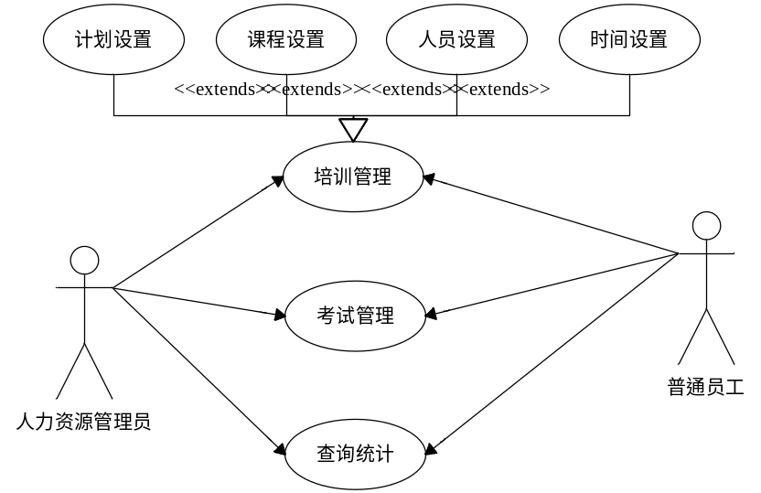
图3.10 培训系统用例

3.3.7 人力资源规划和分析
实现对员工的基本情况、人事调配、薪资、考核、考勤、培训、机构等基础数据的分析，能快捷、方便地获得各种统计分析结果报表或统计图，为银行战略目标的实现提供人力资源要素的决策支持。用例如图3.11所示。

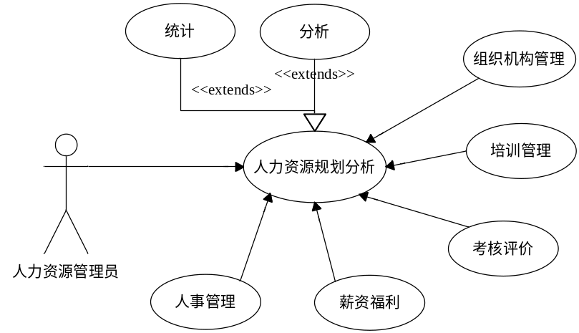
图3.11 人力资源规划分析用例

3.3.8 员工满意度调查和分析
提供员工在线满意度调查，并对调查结果进行分析，为管理层了解员工，改善管理提供科学的依据。通过问卷形式对员工进行在线调查并对调查情况进行管理。用户可以预先建立不同类型的问卷，可以针对不同类型的员工发送不同类型的问卷。

3.3.9 客户经理管理
提供客户经理管理，业务资源信息录入和管理，业绩统计，每季薪酬定级和客户经理年终统一定级功能，为促进客户经理提高业绩提供考核平台。用例如图3.12所示。

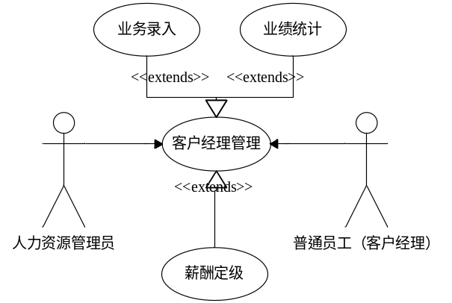
图3.12 客户经理管理用例

3.3.10 查询及统计
本模块以自定义查询和统计功能为主，主要解决银行查询需求多样性、统计多样性、分析多样性的问题，用户可以自由选择查询方式及自定义查询条件。主要包括：人事管理报表、绩效管理报表、招聘选拔报表、培训发展报表、审批业务查询、变更历史查询以及备份数据查询。
本模块可以帮助银行实现查询及统计分析的需求,对应权限的用户可以自定义查询的条件，查询的条件可以保存并在以后修改，查询的结果可以输出到Excel、TXT等格式的文件。系统还提供多种统计计算功能，如统计某指定组织人数，学历构成，其子部门数目，招聘人员，绩效考核结果等功能。能够自动统计分析人员构成（按性别、年龄、部门、教育水平、人员构成、本行服务年限、工作年限、婚姻状况等因素）并形成相应表格。

3.3.11 员工自助及经理人平台
提供员工周、月计划提交、领导审核、评分反馈的过程管理平台。
员工自助是人性化管理的关键，使员工参与到银行的日常管理和决策中去，需要实现以下功能：
1、我的消息
实现银行内部信息畅通、完成担任职位权限内的工作任务（主要指履行审批业务）、同时了解所有和个人有关的申请流程状况。
2、我的档案
员工能够了解到个人详细资料（包括个人档案基本信息、培训情况、绩效考核情况、工资发放情况等），并能够对部分银行开放给员工的数据进行维护（如联系话、家庭住址、邮件地址等）。
3、我的目标
“我的目标”功能用于每个用户分别给自己和自己的直接下级建立、下达各个考核周期的绩效考核目标。〖绩效管理〗→〖目标考核〗中设置绩效目标考核流程启动后将按照每个用户在〖我的目标〗中下达到考核周期的绩效考核目标进行考核。
4、我的计划
主要是员工与上级之间就目标周期分割后每阶段的工作重点进行沟通并执行，方便进行过程管理。
5、我的职位：
员工能够查看自己的职位，以及该职位对应的职责信息、任职要求、技能要求。
6、自助服务
帮助员工完成需要由员工发起的流程；完成银行部分资料的共享；以及涉及到员工的部分银行自由定义的业务。
整个“我的工作台”模块可以帮助银行实现基本网络自助管理需求：
（1）员工在授权范围内能在线查看银行规章制度、组织结构、重要人员信息、内部招聘信息、个人当月薪资及薪资历史情况、个人福利累计情况、个人考勤休假情况等信息。
（2）经过相应人员的授权，员工能够在线添加或更改个人数据；员工在授权范围内能在线注册内部培训课程、提交请假/休假申请、提交应聘报告等各种表单。
（3）通过流程及权限控制，可以实现直线经理在授权范围内可在线查看所有下属员工的人事信息；直线经理能更改员工考勤信息、工作职责等授权信息，审批员工的培训、请假、休假等申请。
（4）在绩效考核模块自助中，直线经理能在线对员工进行绩效考核或查看上级领导对自己的考核；直线经理还可以根据人力资源部或上级的指示在线对下级下达考核业务目标。
7、经理人平台
该功能主要是经理人员进行部门内部事物的处理，例如：编制本部门的人力规划；针对部门需求进行临时用工申请；对应聘人员进行资料筛选，决定是否进行面试；以及对本部门的培训需求提出申请等工作。用例如图3.13所示。

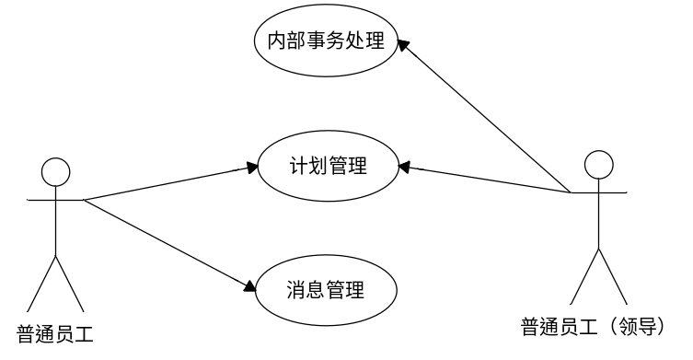
图3.13 员工自主及经理人平台用例

3.3.12 日常事务管理
包括考勤数据导入、休假管理、出差管理、加班管理、人员职级职务变动管理、人员异动管理、劳动关系、人事档案管理及办事流程提示等。
1、数据字典
该功能主要是针对人力资源管理系统中的数据表结构及其当中数据进行管理维护。通过此功能可以修改系统的数据结构，从而使系统能够对数据结构自行进行维护和扩充显示更多的数据。
2、工作流设置
该功能主要对人力资源管理系统中所有的流程进行维护管理。针对银行管理变革的需要，对工作流程进行修改或设计新的工作流程，以实现工作流程的在线运行。
3、数据备份
针对系统中所有组织在不同时间的相关数据进行数据备份。主要应用于以下情况：组织架构发生重大变动、职位体系发生重大变动、员工档案发生重大变动以及定期进行数据备份。
4、用户管理
根据管理人员、员工及用户组的不同职责对操作权限进行管理。针对已设置好的职位对其管理范围进行设置，也可以针对设置好管理范围的职位以用户组方式对其进行权限设置。
5、考勤管理
考勤管理模块主要进行考勤记录和假期管理。
其中，由于考勤管理需要与银行的考勤机产生的数据关联。考勤机一般是独立的操作系统，负责设定考勤规则，详细记录考勤过程并能够生成相应汇总数据，故此部分提供上传数据功能，将考勤机生成的汇总数据上传进行二次利用。
假期管理，在系统中进行假期类型、期间等属性设置，通过工作流经由申请人到各个审批环节，最后通知本人完成请假过程；休假完毕后同样经过审批进行销假处理，最后产生的数据系统自动进行计算，能够详细了解员工在期间内的休假情况。
6、人事信息提醒
系统提供员工转正、生日、合同到期等预警提示功能，在到期日进行自动提醒服务。
7、图书管理
对银行内部培训资料及图书进行管理维护，方便员工进行查询和下载。
用例如图3.14所示。

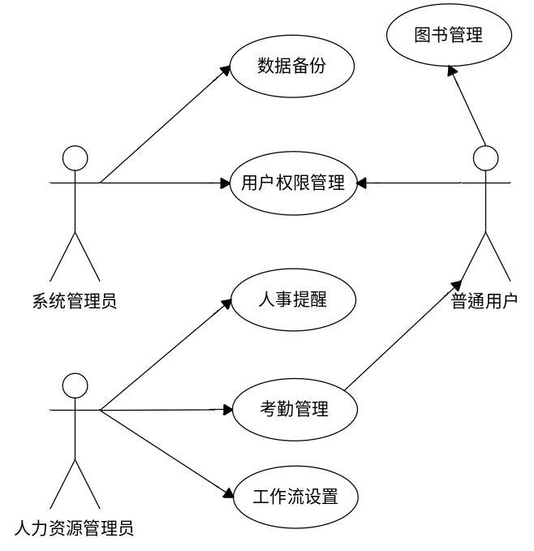
图3.14 日常事务用例

3.3.13 与其他系统的连接
在项目实施过程中，要求能与银行其他相关系统互联，实现不同系统与人力资源管理信息系统的数据交换。

系统总体设计
系统设计是在系统分析的基础上由抽象到具体的过程。主要目标是将系统分阶段所提出的反映了信息需求的系统逻辑方案转换成可以实施的基于计算机与通信系统的物理（技术）方案，为下一阶段系统实施提供必要的技术资料，应符合系统性、灵活性、可靠性、经济性的需求。

4.1 系统设计目标和原则
人力资源管理系统建立的目标是为了从根本上帮助企业将先进的企业管理方法和理念贯彻到日常的企业经营中去，实现全面人力资源管理。系统运用主流的开发模式、数据库系统和成熟的网络技术，全面规划企业的组织结构和岗位体系、实现人员配置、人员招聘与选拔功能、规划企业薪酬和薪级管理功能、建立绩效和培训管理机制，使用角色访问控制机制。
本系统以人力资源管理部门日常管理与操作为主体，充分发挥企业现有人员主观能动性为原则，将人力资源管理的各个方面转化为可以搜集的信息，同时将这些信息生成统计报表，为企业的决策服务，为银行发展提供支持。系统流程如图4.1所示。

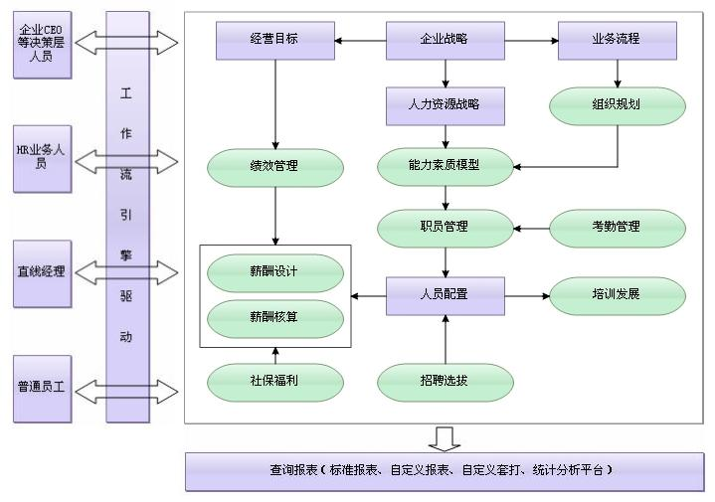
图4.1 系统流程图

1、从系统设计的角度，应实现以下目标：
（1）稳定性
系统具备较强的容错能力，来保证系统运行的可靠性，并制订相应的策略完成数据的备份，以保证在出现意外事故时系统能够迅速恢复运行。
（2）高效性
数据访问、数据处理等系统软件要具有极强的处理和运算能力。要求系统有较强的操作平台、数据库系统、实现架构、网络环境等方面的适应性。
（3）可扩展性
具有科学合理的体系结构，根本保证系统的可扩展性，业务平台、数据信息平台各个层次都可以灵活扩展。系统在信息处理平台和业务应用平台提供了标准规范的统一接口，充分支持新业务的展开。随着系统的运行，系统数据量会越来越大，并对系统性能产生影响，为了保证对系统性能的要求，系统在设计时就应考虑具有较强的扩展性。
提供只需进行简单操作就可以生成新的业务流程、修改已有业务流程，任意增加、删除和修改业务数据和业务流，适应人力资源管理发展的需求。提供功能强大的数据接口，轻松实现各种数据的导入、导出以及与外部系统的无缝连接；
应用软件包括人力资源信息管理系统、通信系统、数据库访问系统等应与所采用的硬件无关，即通过配置实现系统支持不同硬件的接入方式。
（4）完整性与集成性
系统全面涵盖了人力资源管理的所有业务功能,并且对每个业务功能都是基于完整而标准的业务流程设计,是用户日常工作的信息化管理平台；
对员工数据的输入工作只需进行一次,其它模块即可共享, 减少大量的重复录入工作；
既可作为一个完整的系统使用,也可以将模块拆分单独使用,在必要时还能扩展集成为一个完整系统。
2、从系统实施角度，系统建立后，应该符合以下原则：
（1）安全性
对系统的安全性从网络安全性、数据库安全性和内部用户访问安全性三个方面考虑。网络安全性通过设置防火墙组织外部用户非法访问；数据安全性通过对数据进行定期备份实现数据安全；内部用户访问安全性通过对用户进行权限管理，阻止用户越权访问。
（2）保密性
采用先进的角色管理模式、密码控制、系统日志监督、数据更新的严格凭证等多种手段，保证了数据可靠、安全。
（3）实用性
系统能够最大限度地满足实际工作要求，系统始终能够与用户的实际需求紧密相连，使系统建设保持良好的连贯性。
（4）可靠性
一个大、中型计算机网络系统每个时刻都要采集大量的数据，并进行自动化处理，因此任何微小的系统故障都可能给用户带来不可估量的损失，这就要求系统具有高度的可靠性。
（5）经济性
在满足系统需求的前提下，选用性价比高的设备，以低成本快速完成系统建设，充分保障了银行的投资。

4.2 系统架构设计
整个系统采用典型的三层架构，表现层、业务层、持久层，如图4.2所示。

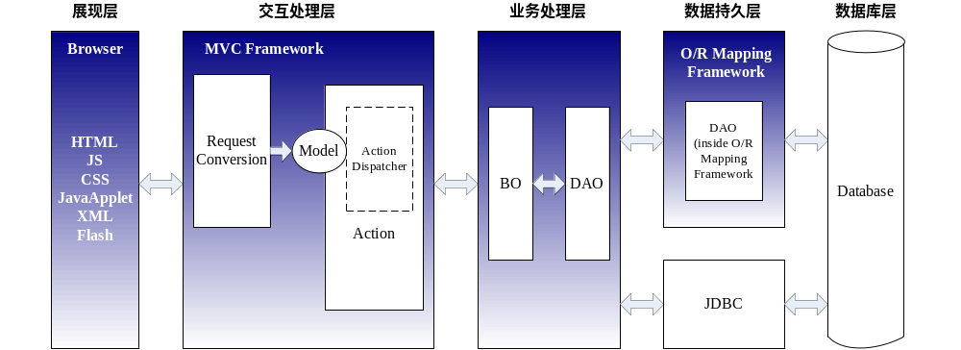图4.2 系统架构图

1、表现层
负责处理与外界用户的接口以及用户交互相关的动作。展示在用户前面的是运行于浏览器的HTML页面、CSS样式表、JavaScript、Java Applet以及Flash。用户通过提交HTTP请求数据至MVC Framework，由MVC Framework进行提交数据的转换，对不同的模型进行动作的转向和分发，传给相应的Action，通过Action调用业务对象来进行处理。Action是一个用于隔离用户动作和业务动作的隔离层，一般没有业务代码。
2、业务层
业务层主要是负责解决业务逻辑的组件，主要包含业务逻辑，根据需要也允许出现其他对象。对于各种BO（Business Object，业务对象）而言，其数据来源有两部分，一部分是表现层传递过来的调用数据，一部分是数据持久层传递过来的模型数据。BO对调用数据进行逻辑判断，根据得到的逻辑结果对模型数据进行业务整合，最终将结果形成普通的Java对象传递给持久层，并写入数据库。BO对模型数据进行一定的处理并按照表现层的要求形成表现层的数据并提供给表现层。
3、数据层
数据层包括持久层和数据库。持久层负责从数据库中取出结果集，根据配置的对象与库表的对应Mapping关系，将结果集转化成相应的PO（Persistent Object，持久化对象）传递给BO层。数据库负责关系数据的存储、查询、更新以及事务等的支持。
持久层是屏蔽关系数据库细节的一个层，在系统中扮演着关系模型到对象模型的转换，自持久层以上，系统中传送的数据都是对象，使得面向对象的设计方式能够得到充分的体现，自持久层以下，系统中传送的数据都是关系型数据，基于完整的关系数据库理论，能够达到良好的数据访问性能。
数据库在系统中作为最低的一层，负责所有数据的存储、查询、更新，是整个系统运行的基础。
对于一部分特殊的不通过框架分层途径进行的程序，由JDBC直接连接数据库，取得的数据由Java Bean操作以后最终交给表现层的JSP。

4.3 系统时序图
在人力资源系统的设计过程中，没有需要特殊处理的功能交易，整个项目大部分设计都是类似的，其时序图如图4.3所示。
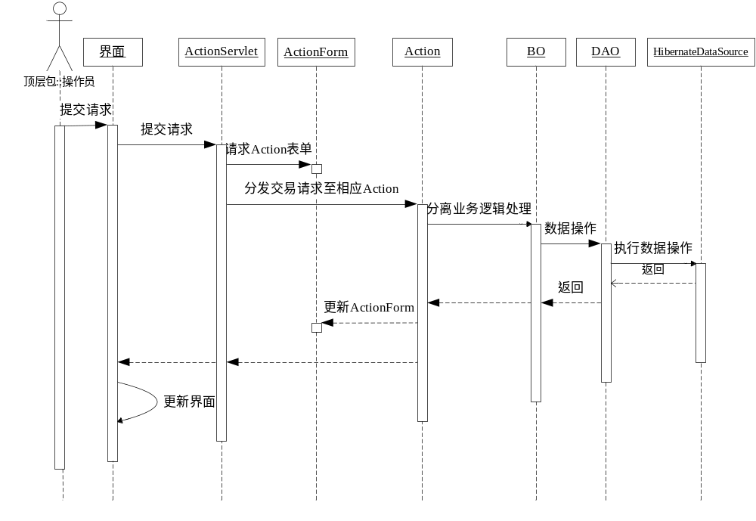
图4.3 系统时序图

4.4 系统功能模块划分
系统的功能模块如图4.3所示。

人事管理
招聘管理
报表查询
系统管理
考勤管理
考勤管理
培训与发展
薪资福利
员工自助及经理人平台
人力资源管理系统
图4.4 系统功能模块图

4.5 业务模块流程图
通过对各业务模块工作流程的深入了解和分析，绘出流程图并详细描述。
鉴于篇幅，以招聘流程为例，招聘流程图和说明反映了招聘的各个环节和要点。
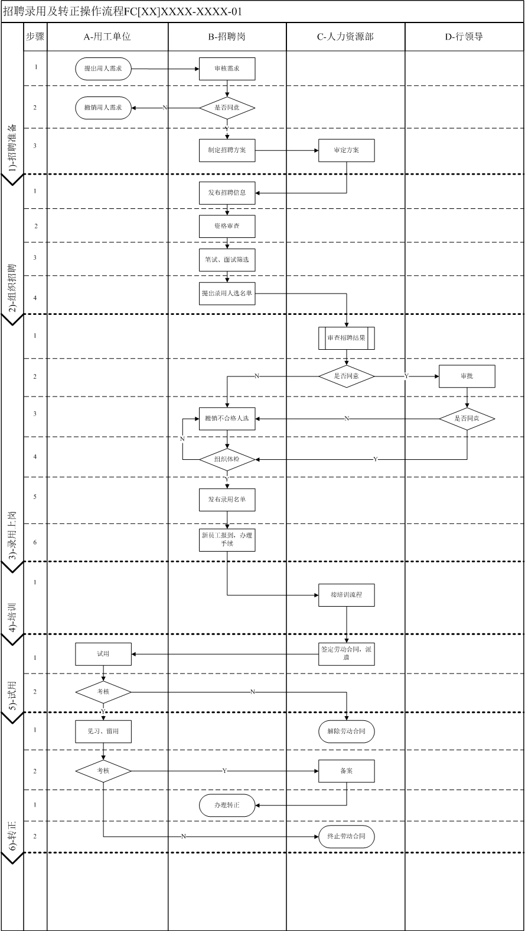
图4.5 招聘流程图
表4.1 招聘流程说明
节点 | 操作环节 | 流程描述 | 操作风险提示
1)A1 | 提出用人需求 | 用人单位根据人员编制、岗位空缺情况提出人员需求报人力资源部审核。
1)B1 | 审核需求 | 人力资源部根据相关职能部门、分（一级）支行人员编制、现有人员结构、业务发展前景，结合岗位说明书和岗位素质模型对所提出的人员需求进行审核。将审核结果向相关职能部门或级分（一级）支行反馈；人力资源部对应招聘的原则规定判断是否立即安排人员按招聘，如用人部门暂无空余编制或所提的岗位需求不符合实际需要和岗位规定，人力部应明确告知用人单位。
1)B3 | 制定招聘方案 | 人力资源部根据部门提出的用人需求确定采取合适的招聘形式和招聘渠道，制定招聘方案，制定招聘方案：人员需求确定后，制定招聘方案，方案主要包括时间进度、录用标准、招聘渠道、招聘程序。  基本规定如下：略
1)C3 | 审定方案研究确定政策、原则、要求 | 招聘方案上报行党委审查。
2)B1 | 发布招聘信息 | 发布招聘信息：人力资源部根据招聘方案发布招聘信息。  1、内部招聘：主要通过OA系统发布招聘信息。内部招聘《银行招聘报名表》（记录一）。  2、外部招聘/综合招聘：主要通过互联网或招聘会公开发布招聘信息外部招聘附《银行招聘报名表（外部招聘/综合招聘）》（记录二）。
2)B2 | 资格审查 | 由应聘人员提交应聘材料，人力资源部根据应聘者提供的应聘信息对应聘者资格进行初审。按照招聘条件，人力资源部对应聘者的自荐材料进行分类整理，对应聘资格进行严格审查。外部招聘应聘者需提供学历、学位证书、英语、计算机等级证书、职称证书等复印件各一份。 | 风险点1: 应聘者资格不符  事件类型：外部欺诈  风险级别：中风险  控制目标：甄别核实  控制措施：人力部核实资格情况。招聘管理岗初审，员工关系管理岗复审  控制岗位： 员工关系管理岗
2)B3 | 笔试、面试甄选 | 1、组织笔试：集中符合招聘条件者笔试，择优筛选。外部招聘的笔试试题根据应聘者的不同专业分别测试，主要考察银行业务知识、管理能力、工作价值观、一般能力倾向、职业倾向和性格倾向等五个方面的能力素质情况。  2、面试考核：根据笔试成绩，按照录取人数和参加面试人数1：2或1：3的原则确定参加面试人员，组织综合素质面试。  3、通常我行以笔试、面试成绩各占50%的综合成绩确定前二分之一或三分之一的人员为拟录用人员 | 风险点2：笔试面试考察不能有效选拔适岗人员  事件类型：执行、交付和过程管理  风险级别：中等风险  控制措施：根据岗位需要合理XXX设置笔试题目和面试形式，防止试题外泄，保证考察过程的客观公正  控制目标：通过笔试面试形式选拔出符合岗位需要人员  控制岗位：招聘管理岗，人力资源部分管用工总经理，用人部门相关岗位
2)B4 | 提出录用人选名单 | 拟定录用人员：根据考试、面试结果，确定最终录用人选名单报行党委审批。
3)C1 | 审批招聘结果 | 人力资源部初审招聘笔面试人员名单。
3)C2 | 是否同意 | 人力资源部对拟录用人员有增减意见的，由人力部重新确定拟录用人员，准备报行党委。
3)D2 | 审批拟录用人员 | 行党委听取人力资源部汇报招聘有关情况,并确定拟录用人员名单。
3)D3 | 是否同意 | 党委会对拟录用人员有增减意见的，由人力部重新确定拟录用人员，准备体检。
3)B4 | 体检 | 非我行人员需按录取公务员标准安排身体检查，费用由体检人员自行承担。
3)B5 | 通知录用 | 通知拟被录用人员办理离职(校)手续。
3)B6 | 办理录用手续 | 由应聘人员提交离职材料，到人力资源部报到，办理录用手续。
4)C1 | 入职培训流程 | 人力资源部对通过外部招聘途径录用的新行员安排新员工入职培训, 用人部门应安排员工进行上岗前培训并由培训中心组织培训考核。
5)C1 | 签定合同并分配 | 人力资源部根据新员工的专业情况、家庭住址，结合用人单位人员需求情况进行新员工岗位分配
5)A1 | 试用 | 根据签定劳动合同的长短确定试用期限,最长不超过6个月
5)A2 | 试用考核 | 进行试用期考核，考核合格的可以进入见习阶段，考核不合格的解除劳动合同
6)A1 | 见习 | 新招员工入行经过一年的见习期
6)A3 | 转正 | 见习期一年后申请转正,填写《转正申请表》

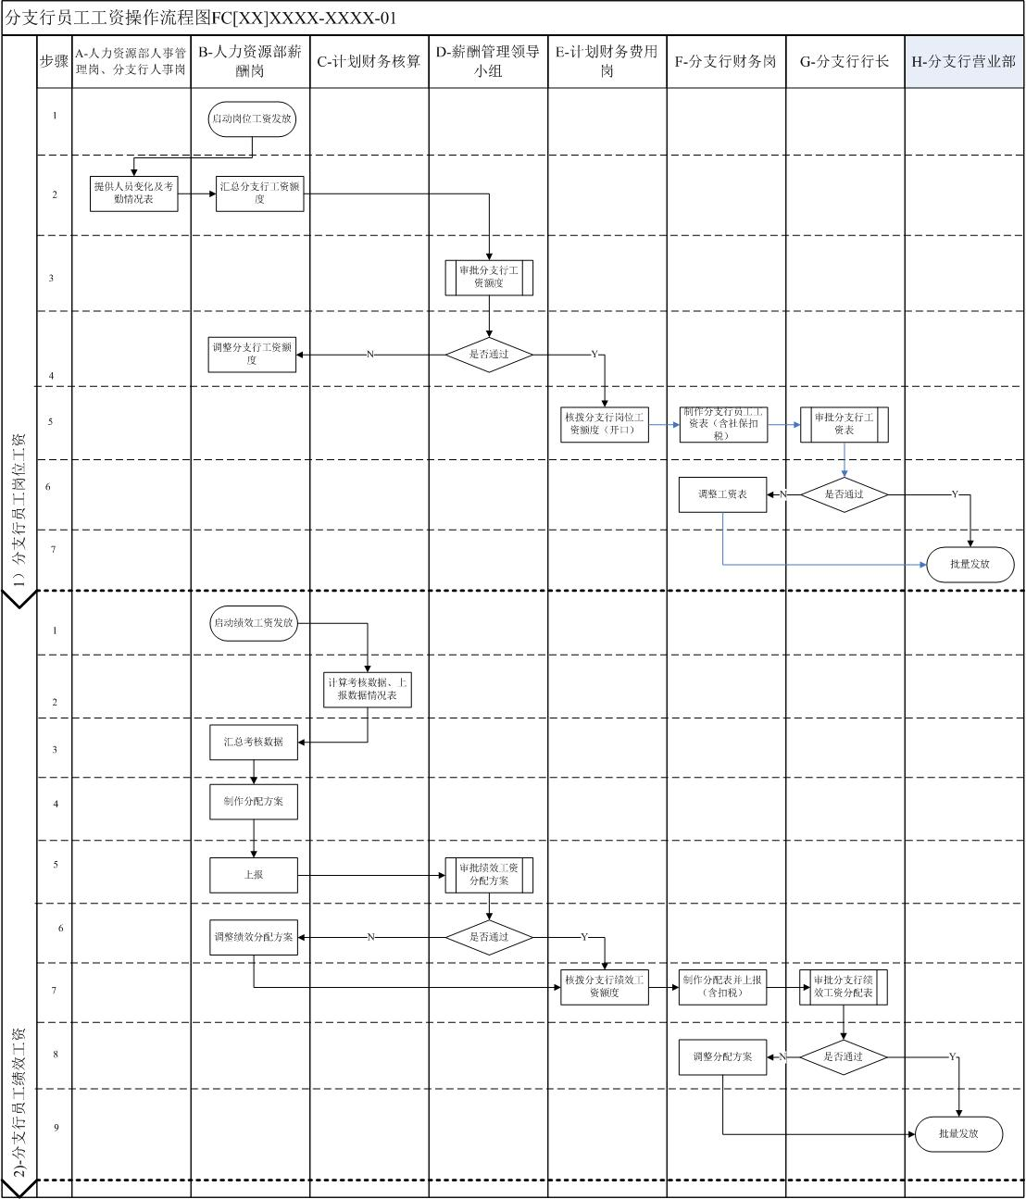
图4.6 薪酬管理流程图

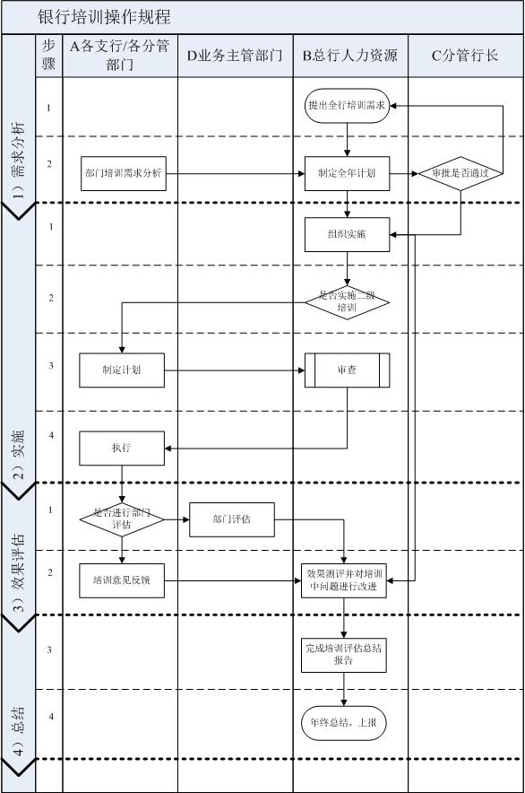
图4.7 培训管理流程

4.6 数据库设计
三层架构的第三层为数据访问层，该层为直接对数据库的操作。
数据库设计是系统设计中的重要组成部分，成功的数据库设计不但能够极大的提高系统的整体性能，提高开发效率和开发质量，而且方便了日后系统的进一步升级和扩展。
数据库的设计原则：
数据库设计是在一个给定的应用环境下，构造最优的数据模式、建立起数据库，使之能有效地存储数据，同时构造出应用系统以支持各种应用的信息处理需求。在设计时应能遵循以下原则：
1、布局合理和分布存储原则
为减少不必要的中间环节，减少数据传输，以提高系统效率，数据库的布局遵循数据就近存放、就近使用的原则。按照这一原则，各基础数据库的分布基本与子模块保持一致，按分模块建立共享数据库。
2、合理冗余原则
允许部分数据重叠。在提高系统处理效率和能保证数据同步更新的前提下，允许部分数据重复存储。
3、完整性、一致性和正确性原则
数据的完整性是指数据库系统能够完整的反映整个管理信息系统的全部信息；数据的一致性是指各系统的关联数据在进行处理时（如并发处理）可保证数据间的一致性；正确性是存储的数据和处理的结果是正确的。
4、独立性和可扩展性原则
数据相对于程序具有一定的独立性，同时数据的结构能适应需求的变化。
根据需求分析和设计以及数据库设计建模的思想，对系统做出了E-R图，如图4.8、图4.9和图4.10所示。

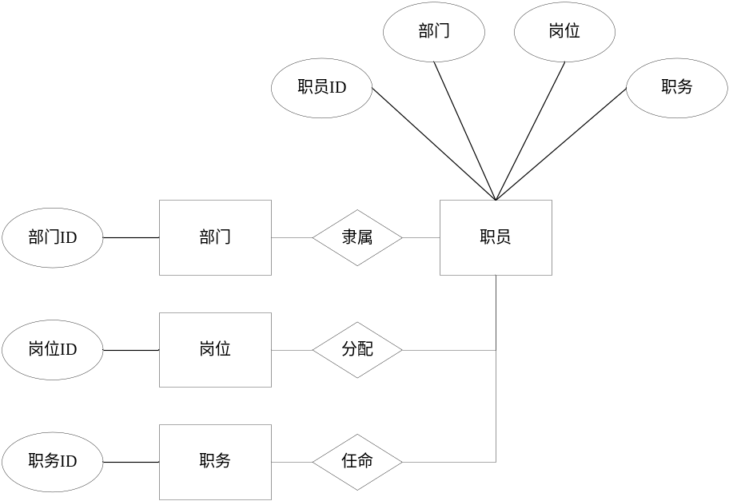
图4.8 人力资源系统E-R关系简图1

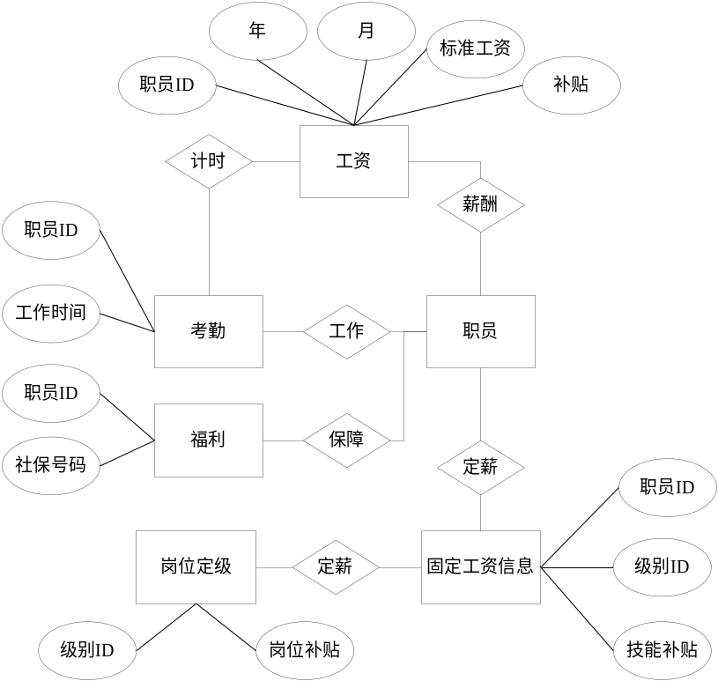
图4.9 人力资源系统E-R关系简图2

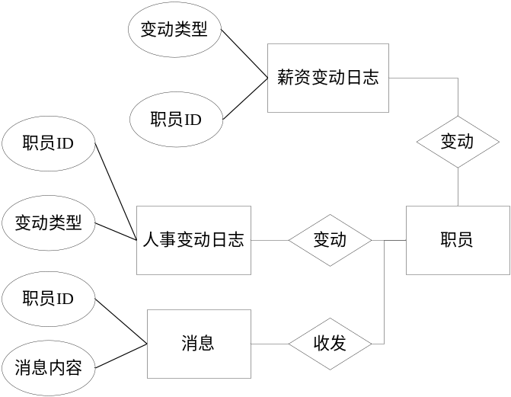
图4.10 人力资源系统E-R关系简图3

4.7 实体类设计
实体类从数据存储的角度进行考虑，对应于表记录的封装，即该类中的一个实例对应表中的一条记录，该类的属性与表记录的字段一一对应。
下面以“组织与人事模块”和“薪资福利模块”为例，介绍模块的实体类设计。

4.7.1 组织结构与人员信息
组织结构管理与人事管理的联系较为紧密，两者最基础的都是人员的变动，通过人员编号将组织结构与人员信息联系起来。这样，设计出来的实体模型如图4.11所示。

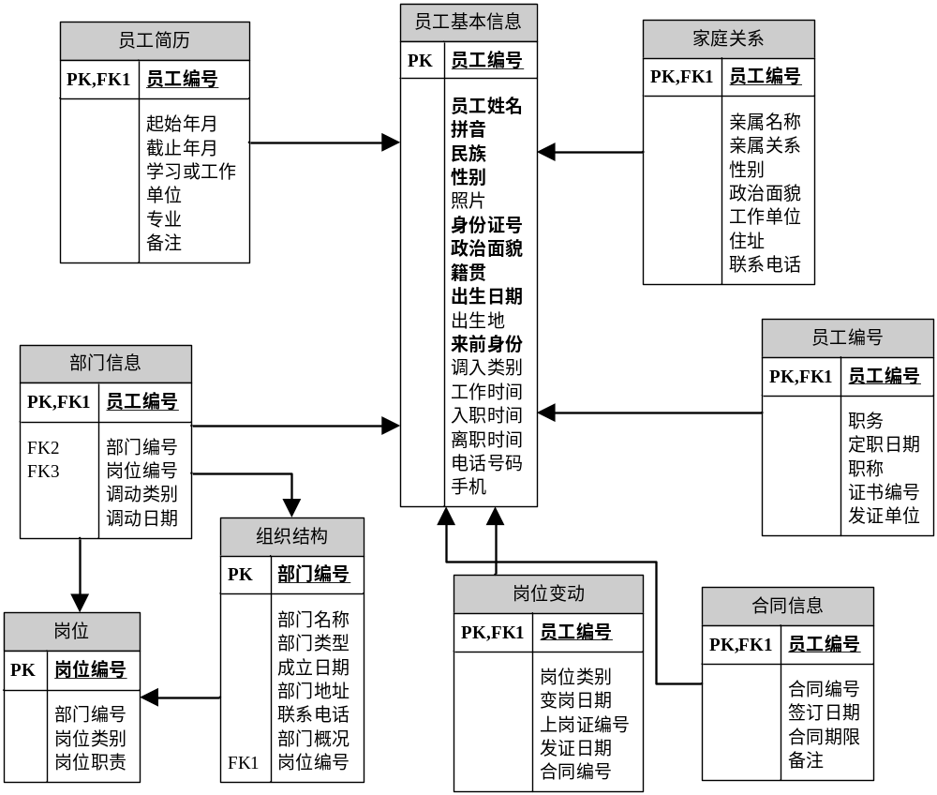
图4.11 组织结构与人员信息

4.7.2 薪资福利
在一个薪资周期的起始，必须为员工设定帐套，每个员工有且仅有一个帐套，但是一个帐套可以指派给多个员工。不同帐套中的薪资项目定义不同权限，一个项目至少授权给一个用户，也可以授权给多个用户。薪资表类是方法薪资的具体信息，其属性来自当前人员中定义的工资帐套。薪资总表类中存储薪资表类的信息。这样，设计出来的实体类模型如图4.12所示。

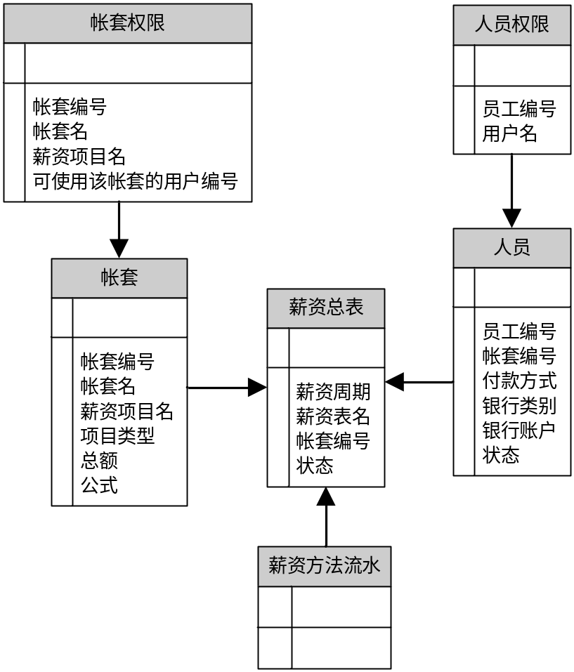
图4.12 薪资福利

